# 5 IMPORT TARIFFS AND QUOTAS

* If the export supply curve is very steep, there is little response in quantity supplied-inelastic—Ex* is low.
* If the export supply curve is very flat, there is a large response in quantity supplied-elastic—Ex* is high.

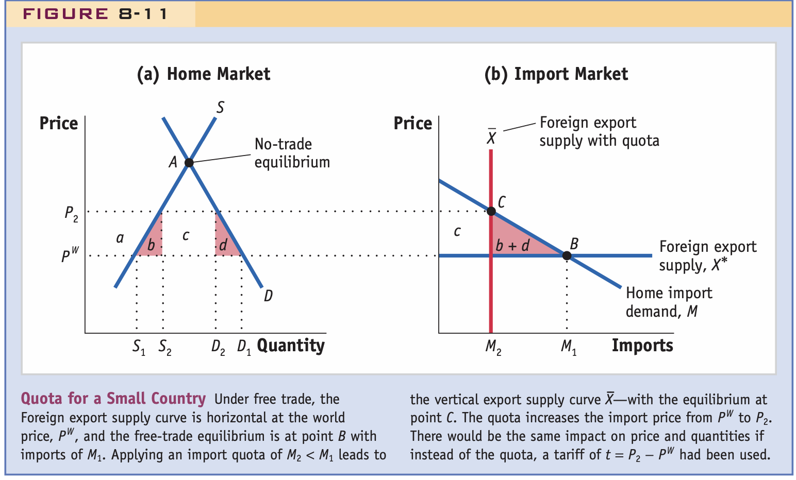

# 6 EXPORT SUBSIDIES

# 7 INFANT INDUSTRY

## A FAVOR

* Si hay externalidades positivas (productividad, capital accumulation, learn by doing) , otros sectores tambien se podrian beeficiar de externalidades
* Con tarifas se permite que creza la industria y gane productividad sin perder contra las extraneras que ya son eficientes, las eprmite crecer
* Asi puede ser que hayan crecido alemania e inglaterra
* Analisis dinamico no implicaria ricardo. Se busca lo mejro en el largo plazo
* El producto que el modelo recomienda epsecializar suele ser agricultura que es muy volatur y el en largo plazo es un problema
* IIP estimula el learning effect de productividad en otros sectores y hacen spillover

## EN CONTRA

* Sustitucion de impo fallo en todo latam, los paises asiaticos que exportaron crecieron muchisimo
* En ricardo y HO los recursos se destinan eficientemente si los paises producen los vienes en los que sus precios anres de comerciar son menores (estatico)
* Segundo mejor. para captar externalidades positivas la mejor politica seria un subisido que target a los sectores con mas externalidades
* **Temporariedad**
  + Para que los costos de proteccion sean menores que el beneficio
  + Si se espera que dure la proteccion, no hay **incentivos** para mejorar ->
* **Infantilizacion**, elimina la necesidad de que crezcan
* **Informacion**, es necesario poner la tarifa en la industria correcta, al nivel correcto y por el tiempo correcto, si no se selecciona bien todo eso el costo de proteccion puede ser mayor a

## MODELO

* Small open. 2 sectores
* Sector 1: crs, sector 2: externalidades marshalianas

# 8 TRADE AND GROWTH

## Modelo neoclasico

* + - libre comercio casi nunca suboptimo
    - eficiencia estatica: relocacion de factores por ventajas comparativas es eficiente. tarifas reducen el bienestar de los consumidores. con fallas de mercados pueden ser un remedio pero nunca son el mas eficiente
  + - tarifas reducen o no afectan crecimeinto (solow)
* Problemas empiricos
  + regresion da a las tarifas irrelevantes paara explciar crecimiento
  + endogeneidad: barreras al comercio son influenciadas por performance economica
  + varaibles omitidas
  + PREGUNTA: menos barreras politicas hacen que el pais crezca controlando por todo lo demas? vs: el comercio internacioal hace crecer los ingresos?
  + Trade policy may have different effects, depending on the economic environment unde rwhich it is implemented. For example, what works for a poor country may be inappropriate for a rich country (or for when that same poor country becomes richer), and what works for a country whose government has been captured by interest groups may not work for a country with a government that can discipline those groups.

## DOLLAR

* Mide cuanto se desvia el TCR de cada pais del TCR esperado si hubiera libre comercio. Sin pol com, el TCR deberia corresponder solo al factor endowments del pais.
* Define el nivel de precios en terminos del nivel de precios de USA. Si hay PPP, el RPL deberia ser 100 en todos lados porque solo ajusta por TC.
* Regresa y con eso tiene la parte del nivel de precios explicada por los endowments del pais
* DISTORSION: , es la proporcion en la que se desvia el RPL predicho por los factor endowments y otras cosas que no son politica comercial del verdadero nivel de precios real del pais.
* VARABILIDAD: crecimiento anual de distortion
* Trata de explicar el crecimiento del pbi con inversion, distprsion y variability
* 
* Mas crecimiento con mas investment. Menos crecimiento con mas distortion

RR

* distortion deja de ser relevante si controlas por region, ingreso, educacion. Variabilidad puede estar midiendo inestabildad general, no solo del RPL. Puede estar midiendo otras cosas, en el top abiertos hay paouses que no deberian estar. Precios relativos se ajustan lento a shocks.
* Restricciones a expo pueden aumentar e y **reducir** la distorsion

## SACHS WARNER

* OPEN : binaria
  + Tarifas +40%
  + Barreras a +40% de impo
  + Socialista
  + Monopolio estatal de un commmodity exportad
  + Black market premium

RR

* Solo usa africa y paises en reestructuracion con FMI. Sesgo de selección
* BMP puede ser inconsistente si hjay regimenes de tipos de cambio controlados o en guerra
* Controlando eso pierde significatividad el indice

## CLEMENS WILLIAMSON

* Historico: crecimiento de tarifas en 4 grupos de paises.
* Variaciones entre regiones. Si las que liberalizan tienen mas crecimiento que las que no

## ESTEVADORAL

* CW pero despues de la ronda de uruguay

# 9 INTERNATIONAL AGREEMENTS

# 10 POLLUTION

* trade raises income and affects the composition of output.
* Efectos en el ambiente:
  + Efecto escala: mas produccion y consumo, mas pollution
  + Income effect, mas ingresos es mas demanda de de-pollution
  + Composition: cambio en los sectores productivos
* emision proporcional de sector i : a ess emisiones por unidad de producto del sector i; s es la proporcion de Y(ingreso total economia) que representa la industria i.
* Con comercio aumenta Y, se reduce a(income effect), s depende de especializacion del pais (composicion)
* environmental Kuznets curve
* trade afecta envirnment indirectamente a traves del pbi
* diferentes emisiones tienen diferentes efectos

COMPOSITION

* diferencias por endowment y regulaciones y por la suciedad de industrias
  + paises abundantes en caopoutal se especializan en industrias que son dañinas porque son intensivas en capital
  + paises con pocas reguilaciones ambientales se especializan en industruas dañinas

MODELO

* 2 sectores , D y E
* D intensivo en K
* E intensivo en L
* D genera polucion

# 11 OUTSOURCING

Value chain. Foreign overall lower wages. Relative wage of unskilled es menor en foreign. Para outsourcing hay costos de capital que deben ser menores que la ganancia de contratar en donde es mas barato el trabajo

Demandas relativas

BAJAN COSTOS DE CAPITAL/COMERCIO (NAFTA baja tarifas)

Sube el beneficio de outsourcing trabajo de Home a Foreign

* CAMBIO EN HOME DEMAND OF LABOR Y SALARIO REL
* Se cambian mas actividaddes de la cadena de valor a foreign, la linea A se corre a la derecha
* Las actucudades que se empezaron a hacer en foreign son menos skill intensive que las que quedan en home
* Las actividades que quedaron en HOme son mas skill intensive
* Sube la demanda relativa de skilled L en Home
* A diagram of a supply line

  Description automatically generated
* La demanda relativa se mueve a la dercha: demanda relativa de skilled SUBE , su salario relativi entonces tmb
* CAMBIO EN FOREIGN LABOR DEMAND Y REL WAGE
* Para foreign las actividades que se outsourcean ahí son relativamente mas skilled que las que estaban antes del outsourcing
* En Foreign entonces la gama de actividades ahora es mas intensiva en skilled .
* **Sube la demanda de relativa de skilled**.
* A diagram of a foreign country

  Description automatically generated
* En ambos hay salario relativo mayor por el aumento de oursourcing
* En ambos paises aumenta la demanda relativa de trabajo calificado

En mercados competitivos se beneficia skilled y consumidores, no unskilled

Balance

Ricardo y HO generaban mas ganancias que perdedores

TERMS OF TRADE: baja el precio (relativo) de components -> sube TOT

TERMS OF TRADE: baja el precio (relativo) de rd -> baja TOT

# 12 POLITICAL ECONOMY

Protection for Sale

# 13 ARGENTINA